PAGĖGIŲ SAVIVALDYBĖS TARYBA

SPRENDIMAS

DĖL VIEŠOSIOS ĮSTAIGOS „PAGĖGIŲ KRAŠTO TURIZMO IR VERSLO INFORMACIJOS CENTRAS" 2020 METŲ VEIKLOS ATASKAITOS

2021 m. kovo 25 d. Nr. T- 66
Pagėgiai
Vadovaudamasi Lietuvos Respublikos vietos savivaldos įstatymo 16 straipsnio 2 dalies 19 punktu, Pagėgių savivaldybės tarybos veiklos reglamento, patvirtinto Pagėgių savivaldybės tarybos 2017 m. spalio 2 d. sprendimu Nr. T-144 „Dėl Pagėgių savivaldybės tarybos veiklos reglamento patvirtinimo“, 79.17 papunkčiu, Pagėgių savivaldybės taryba n u s p r e n d ž i a:
1. Pritarti Viešosios įstaigos ,,Pagėgių krašto turizmo ir verslo informacijos centras“ 2020 metų veiklos ataskaitai (pridedama).
2. Sprendimą paskelbti Pagėgių savivaldybės interneto svetainėje www.pagegiai.lt.
Šis sprendimas gali būti skundžiamas Regionų apygardos administracinio teismo Klaipėdos rūmams (Galinio Pylimo g. 9, 91230 Klaipėda) Lietuvos Respublikos administracinių bylų teisenos įstatymo nustatyta tvarka per 1 (vieną) mėnesį nuo sprendimo paskelbimo dienos.

Savivaldybės meras Vaidas Bendaravičius

PRITARTA
Pagėgių savivaldybės tarybos
2021 m. kovo 25 d.
sprendimu Nr. T-66

PAGĖGIŲ SAVIVALDYBĖS VIEŠOSIOS ĮSTAIGOS
,,PAGĖGIŲ KRAŠTO TURIZMO IR VERSLO INFORMACIJOS CENTRAS“ 2020 METŲATASKAITA

- Įstaigos apibūdinimas, struktūra
  - Remiantis Pagėgių savivaldybės tarybos 2020 m. rugpjūčio 27 d. sprendimu Nr. T-158 ,,Dėl Pagėgių savivaldybės viešosios įstaigos ,,Pagėgių krašto turimo informacijos centras“ pavadinimo ir Pagėgių savivaldybės tarybos 2011 m. birželio 27 d. sprendimo Nr. T-69 ,,Dėl Pagėgių savivaldybės viešosios įstaigos ,,Pagėgių krašto turizmo informacijos centras“ steigimo pakeitimo“ nuo 2021 m. sausio 13 d. Pagėgių savivaldybės viešosios įstaigos ,,Pagėgių krašto turizmo informacijos centras“ (toliau – Įstaiga) pavadinimas pakeistas į VšĮ ,,Pagėgių krašto turimo ir verslo informacijos centras“. Įstaigos kodas – nepakeistas, įstaigos buveinės ir veiklos adresas – nepakeisti, Įstaigos veikos kryptis ir rūšys - papildyti.
  - Įstaiga yra Lietuvos Respublikos viešųjų įstaigų įstatymo ir kitų įstatymų nustatyta tvarka įsteigtas ne pelno siekiantis ribotos civilinės atsakomybės viešasis juridinis asmuo, teikiantis turizmo informacijos ir kitas paslaugas. Įstaigos steigėjas - Pagėgių savivaldybės Taryba. Įstaigos buveinė - Šereikos g. 5-3, LT- 99254 Vilkyškių mstl., Vilkyškių sen., Pagėgių sav. Įstaiga veiklą pradėjo2011 m. gruodžio 9 d.
  - Įstaigos veiklą reglamentuoja Lietuvos Respublikos Konstitucija, Lietuvos Respublikos civilinis kodeksas, Lietuvos Respublikos viešųjų įstaigų įstatymas, Lietuvos Respublikos Turizmo įstatymas, kitai įstatymai bei teisės aktai, Vyriausybės nutarimai, Pagėgių savivaldybės tarybos sprendimai, Mero potvarkiai, Pagėgių savivaldybės Strateginis plėtros planas, Įstaigos įstatai.
  - Duomenys apie Įstaigos darbuotojus. Finansinių metų pradžioje Įstaigoje dirbo 7 darbuotojai, metų eigoje - 8. Pagal projektinio darbo sutartis dirbo 4 darbuotojai, siekiant įgyvendinti tarptautinį projekto Nr. LT-RU-1-031 ,,Tikslinės turizmo traukos vietovės tarp Vakarų ir Rytų Europos sukūrimas, propagavimas ir plėtra“, finansuojamą pagal 2014-2020 metų Europos kaimynystės priemonę "Lietuvos ir Rusijos Federacijos, bendradarbiavimo per sieną programa" lėšomis. Lyginant su 2019 m. darbuotojų skaičius Įstaigoje ne kito.
  - Įstaigoje 2020 m. dirbusių darbuotojų ir etatų skaičius pateikimas 1 lentelėje.
  - Informacija apie Įstaigos 2020 m. darbuotojų vidutinį darbo užmokestį pateikta2 lentelėje.
1 lentelė
Įstaigos darbuotojų ir etatų skaičius 2020 m.
Eil. Nr. | Darbuotojai | Ataskaitinių metų eigoje |  | Ataskaitinių metų pabaigoje
 |  | Fizinių asmenų skaičius | Užimamų etatų skaičius | Fizinių asmenų skaičius | Užimamų etatų skaičius
1. | Direktorius | 1 | 1 | 1 | 1
2. | Konferencijų ir renginių organizatorius¹ | 1 | 1 | 1 | 1,5*
3. | Buhalterė² | 1 | 1 | 1 | 1
4. | Valytoja | 1 | 0,25 | 1 | 0,25
Projekto Nr. LT-RU-1-031 darbuotojų ir etatų skaičius
6. | Projekto vadovas | 1 | 0,5 | 1 | 0,5
7. | Projekto finansininkas | 1 | 0,5 | 1 | 0,5
8. | Projekto koordinatorius | 1 | 0,5 | 1 | 0,5
9. | Viešųjų pirkimų specialistas¹ | 1 | Valandinis įkainis | 1 | Valandinis įkainis
10. | Viešinimo specialistas | 1 | 0,5 | 1 | 0,5
¹Pagal papildomą susitarimą prie pagrindinės darbo sutarties finansinių metų eigoje Įstaigoje atliko laivo kapitono ir projekto Nr. LT-RU-1-031 viešinimo specialisto darbo funkcijas.
² Pagal papildomą susitarimą prie pagrindinės darbo sutarties finansinių metų eigoje Įstaigoje atliko biuro administratoriaus darbo funkcijas.

2 lentelė
Bendras vidutinis Įstaigos darbuotojų darbo užmokestis (prieš mokesčius)2020 m.
Eil.  NR. | Pareigybės pavadinimas | Etatas | Priskaitoma suma per mėnesinį (prieš mokesčius) Eur | Priskaitoma suma per metus (prieš mokesčius) Eur
1. | Direktorė | 1 | 1566,40 | 18849,47
2. | Konferencijų ir renginių organizatorius¹ | 1 | 836,64 | 8002,66
3. | Buhalterė² | 1 | 1269,90 | 15300,54
4. | Valytoja | 0,25 | 151,75 | 1825,35
¹Pagal papildomą susitarimą prie pagrindinės darbo sutarties finansinių metų eigoje Įstaigoje atliko laivo kapitono ir projekto Nr. LT-RU-1-031 viešinimo specialisto darbo funkcijas.
² Pagal papildomą susitarimą prie pagrindinės darbo sutarties finansinių metų eigoje Įstaigoje atliko biuro administratoriaus darbo funkcijas.

  - Projekto Nr. LT-RU-1-031 ,,Tikslinės turizmo traukos vietovės tarp Vakarų ir Rytų Europos sukūrimas, propagavimas ir plėtra“, finansuojamo pagal 2014-2020 metų Europos kaimynystės priemonę "Lietuvos ir Rusijos Federacijos, bendradarbiavimo per sieną programa" lėšomis, darbuotojų darbo užmokestis mokamas iš projekto biudžeto sąmatos. Projekto darbo užmokesčio mokos fondas apspręstas trišale projekto finansavimo sutartimis (GRANT CONTRACT) Nr. 1S-274, pasirašytos2019 m. rugpjūčio 9 d. tarp LR Vidaus reikalų ministerijos, Jungtinio techninio sekretoriato ir VšĮ ,,Pagėgių krašto turizmo informacijos centras“.
  - Priedas prie pareiginės algos už 2020 m. pasiektus gerus darbo rezultatus Įstaigos darbuotojams nebuvo mokamas.
  - Duomenys apie Įstaigos vadovą, Įstaigos išlaidos vadovo darbo užmokesčiui ir kitoms viešosios Įstaigos vadovo išmokoms. Įstaigos vadovas – Ilona Meirė, įstaigoje dirba nuo 2013 m. gegužės 7 d.. Vadovas turi aukštąjį išsilavinimą, moka dvi užsienio kalbas (angliškai, vokiškai), gerai išmano Pagėgių krašto turizmo išteklius. 2014 m. įgijo II kategorijos gido laipsnį.
  - Bendras vidutinis vadovo mėnesinis darbo užmokestis (prieš mokesčius)2020 m. siekė 1566,40eurus.
  - Duomenys apie 2020 m. priskaičiuotas ir išmokėtas darbo užmokesčio sumas ir kitas išmokas Įstaigos direktoriui pateikti 3 ir 4 lentelėse.
3 lentelė
2020 m. sausio-gruodžio mėn. Įstaigos išlaidos vadovo darbo užmokesčiui
Darbo užmokestis per 2019 m. (prieš mokesčius)  Eur | Iš viso sumokėta soc. draudimo įmokų  Eur | Iš viso sumokėta gyventojų pajamų mokesčio  Eur
18849,47 | 333,66 | 3286,30

4 lentelė
Kitos išmokos Įstaigos direktoriui per 2020 metus
Eil.  NR. | Išmokos pavadinimas | Laikotarpis  2020 | Degalų įsigijimo suma Eur
1. | Kompensacija degalų įsigijimui už netarnybinio automobilio naudojimą tarnybos reikmėms | 2020-01-  2020-12 | 320,00
Iš viso: |  |  | 320,00

Viešosios įstaigos išlaidos kolegialių organų kiekvieno nario darbo užmokesčiui ir kitoms įstaigos kolegialių organų narių išmokoms
VšĮ ,,Pagėgių krašto turizmo informacijos centras“ kolegialių organų neturi, paskirtas tik Įstaigos direktorius.
  - Viešosios įstaigos išlaidos išmokoms su viešosios įstaigos dalininkais susijusiems asmenims, nurodytiems Viešųjų įstaigų įstatymo 3 straipsnio 3 dalyje.
Nėra.

- Įstaigos tikslai, pagrindinės veiklos kryptys

2.1 Veiklos prioritetinė kryptis – vieninga ir darni turizmo plėtra Vakarų Lietuvoje, siekiant mažinti turizmo sezoniškumą ir įtakoti turistų apsistojimą bent vienai nakvynei.
Prioritetinė užsienio turizmo rinka – Vokietija.
2.2.StrateginisĮstaigos tikslas–skatinti Pagėgių krašto turizmo infrastruktūros ir paslaugų plėtrą, krašto reprezentavimą, vietinių ir užsienio turistų srautų didėjimą, prisidedant prie krašto ekonomikos gerėjimo.

- Turizmo sektoriaus iššūkiai ir problemos

3.1. Dėl COVID-19 pandemijos ES turizmo sektorius patiria precedento neturintį nuosmukį. Dėl pandemijos sustabdyta dauguma vidaus ir tarptautinių kelionių, todėl labai sumažėjo turizmo veiklos vykdytojų pajamos, kilo turizmo sektoriaus verslo atstovų likvidumo problemų. Keliautojams ir įmonėms ateities perspektyvos dėl nuolatinės COVID-19 pandemijos atsinaujinimo grėsmės yra neaiškios. Nors ES parengė įvairių rekomendacinių dokumentų, kuriais siekiama užtikrinti laipsnišką ir koordinuotą kelionių ir turizmo paslaugų bei infrastruktūros atvėrimą laikantis griežtų sąlygų, kuriomis siekiama apsaugoti keliautojų ir turizmo darbuotojų sveikatą ir užtikrinti jų saugą visoje Europoje.
3.2. Dabartinė COVID-19 pandemijos sukelta krizė suteikia galimybę sustiprinti žaliąją ir skaitmeninę ES turizmo sektoriaus pertvarką, išlaikant Europos, kaip pagrindinės turizmo krypties, pozicijas.
3.3. COVID-19 pandemija palietė didžiąją dalį Lietuvos ir užsienio turistų ir privertė koreguoti atostogų planus. Keliautojams teko atidėti atostogas vėlesniam laikui arba priverstinai jas atšaukti.
5 lentelė
COVID-19 pandemijos įtaka Lietuvos gyventojų atostogų planams
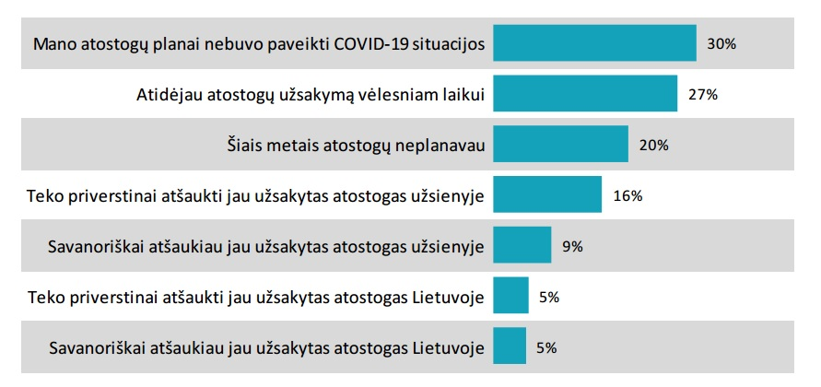
3.4. VšĮ ,,Keliauk Lietuvoje“ atliktas tyrimas dėl COVID-19 pandemijos įtakos turizmo sektoriui atskleidė, jog po COVID-19 pandemijos bangos net 65 proc. Lietuvos gyventojų nusiteikę atostogauti Lietuvoje, kai tik ribojimai keliauti bus atšaukti ar 1-3 mėnesių laikotarpyje. Nuomonė apie numatomus artimiausių kelionių planus į užsienį yra konservatyvesnė – 47 proc. nurodė, kad į užsienį keliautų ne anksčiau kaip po pusės metų. Todėl tikėtina, kad vietinis turizmas po pandemijos Lietuvoje turėtų atsigauti daug greičiau, nei išvykstamasis.

- Informaciją apie tikslų ir uždavinių įgyvendinimą

- 2020 m. Įstaigos veiklos tikslai įgyvendinti pagal ,,Viešosios įstaigos ,,Pagėgių krašto turizmo informacijos centras“ 2020 m. turizmo plėtotės veiklos programa“ numatytus uždavinius ir priemones.
  - Turizmo plėtotės veiklos programa(toliau – Programa):
6 lentelė
Programa parengta 2016 - 2019 m. VšĮ ,,Pagėgių krašto turizmo informacijos centras“ įgyvendintų turizmo plėtotės veiklos programų rezultatų pagrindu ir yra tęstinė. Programos atitinka Pagėgių savivaldybės strateginio veiklos plano „03 kultūros, turizmo ir sporto plėtotės programos“ 4 uždavinio „Plėtoti turizmo paslaugas“ tikslo „Skatinti Pagėgių krašto turizmo infrastruktūros ir paslaugų plėtrą, krašto reprezentavimą, vietinių ir užsienio turistų srautų didėjimą, prisidedant prie krašto ekonomikos gerėjimo“ .
Programa prisideda prie Pagėgių savivaldybės 2011-2021 metų strateginio plėtros plano I prioriteto „Subalansuotos ir stabilios plėtros regiono vystymas per verslo plėtrą, investicijų skatinimą, infrastruktūros gerinimą ir turizmą“ 1.4. tikslo - Tobulinant turizmo valdymą savivaldybėje, formuoti išskirtinį savivaldybės įvaizdį, plėtoti viešąją turizmo infrastruktūrą įgyvendinimo.
Programa prisideda prie Pagėgių savivaldybės 2011-2021 metų strateginio plėtros plano III prioriteto „Žmogiškųjų išteklių plėtra“ 3.2.1. uždavinio „Gerinti kultūrinių paslaugų kokybę vietos gyventojams“, 3.2.2. uždavinio „Saugoti krašto kultūrines tradicijas ir siekti kultūros sektoriaus socialinio-ekonominio efektyvumo“ priemonių įgyvendinimo“.

  - Programos finansavimo šaltiniai: Pagėgių savivaldybės biudžeto lėšos40 000,00 eurai (keturiasdešimt tūkstančių eurų)., Įstaigos gaunamos lėšos už teikiamas atlygintinas mokamas paslaugas5844,00 eurų (penki tūkstančiai aštuoni šimtai keturiasdešimt keturi eurai),ES fondų lėšos tarptautinio projekto Nr. LT-RU-1-031 ,,Tikslinės turizmo traukos vietovės tarp Vakarų ir Rytų Europos sukūrimas, propagavimas ir plėtra“ finansuojamo pagal 2014-2020 metų Europos kaimynystės priemonę "Lietuvos ir Rusijos Federacijos, bendradarbiavimo per sieną programa" lėšomis įgyvendinimui. Bendra viso projekto vertė – 698.867,00 EUR, iš kurių ES lėšų dalis – 628.980,30 EUR. Projekto lyderio – VšĮ ,,Pagėgių krašto turizmo informacijos centras“ projekto dalis –401.827,40 eurai, nuosavo indėlio dalis – 40.182,74 eurai. Projekto partnerio - Sovetsko miesto savivaldybės administracijos projekto, projekto dalis – 297.039,60 eurai, nuosavo indėlio dalis – 29.703,96 eurai. Projekto trukmė 24 mėnesiai (projekto įgyvendinimo pradžia 2019-08-10, pabaiga 2021-08-09).
  - 2020 m. turizmo plėtotės veiklos programos tikslas - skatinti Pagėgių krašto turizmo infrastruktūros ir paslaugų plėtrą, krašto reprezentavimą, vietinių ir užsienio turistų srautų didėjimą, prisidedant prie krašto ekonomikos gerėjimo.
  - Turizmo plėtotės veiklos programos uždaviniai, įgyvendinti 2020 m.:
7 lentelė
1 uždavinys | Aktyvios ir pastovios Pagėgių krašto turizmo rinkodaros vykdymas, skatinant kokybišką turizmo paslaugų teikimą
2 uždavinys | Patrauklaus Pagėgių krašto, kaip turizmo traukos vietovės konkurencingumo didinimas, įvaizdžio gerinimas
3 uždavinys | Krašto ekonomikos augimo skatinimas

  - Turizmo plėtotės veiklos programos veiklos, įgyvendintos 2020 m.:
8 lentelė
Veiklos Nr. | Veiklos pavadinimas | Pastabos
01.04.01.01. | Turizmo informacijos apie Pagėgių savivaldybę rinkimas, kaupimas, nemokamas teikimas | Veiklos vertinimo rodikliai pasiekti
01.04.01.02. | Turizmo viešinimo, lokalių ir tarptautinių populiarinimo kampanijų ir renginių vykdymas | Veiklos vertinimo rodikliai dėl COVID-19 pandemijos pasiekti dalinai
01.04.01.03. | Pagėgių savivaldybės kaip turizmo regiono įvaizdžio gerinimas, reklamavimas | Veiklos vertinimo rodikliai pasiekti
01.04.01.04. | Turistinių, informacinių ir istorinių leidinių leidimas, platinimas | Veiklos vertinimo rodikliai pasiekti
01.04.01.05. | Dalyvavimas formuojant lokalias ir tarptautines turizmo informacines sistemas, dalyvavimas turizmo parodose | Veiklos vertinimo rodikliai pasiekti
01.04.01.06. | Nemokamos informacijos teikimas turistams, krašto svečiams apie lankytinas vietas Pagėgių savivaldybėje ir Lietuvoje | Veiklos vertinimo rodikliai pasiekti
01.04.01.07. | Vietos gidų, edukacinių programų ir kitų rekreacinių paslaugų | Veiklos vertinimo rodikliai pasiekti
01.04.01.08. | Bendradarbiavimas su vietos turizmo paslaugų teikėjais | Veiklos vertinimo rodikliai pasiekti
01.04.01.09. | Projektinės veiklos vykdymas | Veiklos vertinimo rodikliai pasiekti

  - Turizmo plėtotės veiklos programos veiklos partneriai ir jų vaidmuo: Pagėgių savivaldybės Martyno Jankaus muziejus, Rambyno regioninio parkos direkcija, Pagėgių savivaldybės kultūros centras, Valstybinės sienos apsaugos tarnyba prie Vidaus reikalų ministerijos Pagėgių rinktinė, vykdant laivybą Nemuno upe, Lietuvos evangeliškos bažnytinės muzikos sandrauga (LEBMS), VšĮ ,,Jurbarko turizmo ir verslo informacijos centras“, Mažosios Lietuvos Jurbarko krašto kultūros centras, Tauragės krašto muziejus ,,Santaka“, VšĮ ,,Šou imperija“. Šių įstaigų pagalba užtikrinami žmogiškieji ištekliai ir kompetentingų asmenų dalyvavimas, organizuojant programoje numatytus viešinimo kampanijas, pvz. 2020 m. tarptautinė turizmo, laisvalaikio ir sporto paroda ,,Adventur - 2020“, informacijos valdymą ir sklaidą, pvz. Tauragės radijas; Tauragės krašto muziejus ,,Santaka; teikiant mokamas atlygintinas paslaugas, ekskursijas, laivo nuomos paslaugas.
  - 2020 m. turizmo plėtotės veiklos programos rezultatai:
9 lentelė
03 Programos 04 uždavinio tikslo rezultato vertinimo rodikliai 2019

Eil. Nr. | Pagrindinis vertinimo rodiklis | Rodiklio reikšmė | Pasiektas rezultatas
1. | Aptarnautų turistų ir kitų klientų skaičiaus didėjimas | 7000 | 3106*
Kiti vertinimo rodikliai
2. | Paruoštų ir išplatintų informacinių turistinių leidinių skaičius | Iki 4000 | *1500
3. | Išplatintų informacinių turistinių leidinių skaičius | Iki 10 000 | *2300
4. | Pagėgių krašto turizmo ištekliai pristatyti nacionalinėse parodose skaičius | 1 | 1
5. | Sukurtų, pradėtų kurti nišinių turizmo produktų skaičius | 3 | 3
6. | Įgyvendintų viešinimo kampanijų skaičius (Tauragės radijas) | 3 | 3
7. | Sukurtų darbo vietų skaičius | 1 | 1
8. | Už teikiamas atlygintinas TIC paslaugas gautos pajamos, suma eurais | 8000 | 5844,00
9. | Įgyvendinamų projektų skaičius | 1 | 1
*Veiklos vertinimo rodikliai dėl COVID-19 pandemijos pasiekti dalinai

  - Dėl COVID-19 pandemijos Lietuvoje ir užsienyje 2020 m. kai kurie Įstaigos veiklos vertinimo rodikliai pasiekti iš dalies. Dėl žymiai sumažėjusio lankytojų/turistų skaičiaus nebuvo poreikio paruošti ir išplatinti numatyto skaičiaus informacinių turistinių leidinių. Tačiau nepaisant drastiškai sumažėjusio turistų/klientų skaičiaus , Įstaigos gautos pajamos už teikiamas atlygintinas TIC paslaugas siekė 2019 m. lygį t.y. 2019 m. gautos pajamos siekė 5673,00 eur, o 2020 m. 5844,00 eur.

- 2020 M. PAGRINDINIAI FINANSINIAI RODIKLIAI

5.1.Įstaigosgauti asignavimai ir jų šaltiniai 2018-2020 metais pateikiami 10 lentelėje.
10 lentelė
Įstaigos skirti/gauti asignavimai ir jų šaltiniai 2018-2020 metais
Eil. Nr. | Programa | Vykdymo metai  (pateikti paskutinių trejų metų duomenis)  Savivaldybės skirta suma, EUR |  |  | Programa, pagal kurią buvo gautos lėšos
 |  | 2018 m. | 2019 m. | 2020 m.
1. | Turizmo paslaugų Pagėgių savivaldybėje plėtotės programa 2017 | 38000,00 |  |  | Pagėgių savivaldybės biudžeto ,,Kultūros, turizmo ir sporto plėtotės programa“
2. | Turizmo paslaugų Pagėgių savivaldybėje plėtotės programa 2018 |  | 43000,00 |  | Pagėgių savivaldybės biudžeto ,,Kultūros, turizmo ir sporto plėtotės programa“
3. | Turizmo paslaugų Pagėgių savivaldybėje plėtotės programa 2019 |  |  | 40 000,00 | Pagėgių savivaldybės biudžeto ,,Kultūros, turizmo ir sporto plėtotės programa“
4. | Veiklos pajamos | 12196,00 | 5673,00 | 5844,00 | Už gido, laivo nuomos paslaugos

5.2. Įstaigos ,,Apskaitos politika“. Įstaigos finansinė atskaitomybė parengta vadovaujantis Lietuvos Respublikos buhalterinės apskaitos įstatymu, finansų ministro 2004 m. lapkričio 22 d. įsakymu Nr. 1K-372 patvirtintomis Pelno nesiekiančių ribotos civilinės atsakomybės juridinių asmenų buhalterinės apskaitos ir finansinės atskaitomybės sudarymo ir pateikimo taisyklėmis, kitais teisės aktais bei tvarkomis.
5.3. Įstaigos ilgalaikis materialusis turtas.
11 lentelė
2020 m. įstaigos ilgalaikis materialusis turtas (kitas ilgalaikis turtas )
Pavadinimas | Likutis  2019-12-31  eurais | Finansinių metų nusidėvėjimas  eurais | Likutis  2020-12-31  eurais
Keleivinis trimarano tipo pontoninis laivas | 20364 | 8146 | 12218
Fotoaparatas (projektinė veikla) | 0 | 166 | 434
VR akiniai (projektinė veikla) | 0 | 0 | 3992
Pontoninis lieptas (projektinė veikla) | 0 | 949 | 21850
Pontoninis lieptas (projektinė veikla) | 0 | 1056 | 24426
Kompiuteris (projektinė veikla) | 0 | 0 | 1635
Nebaigta statyba (projektinė veikla) | 0 | 0 | 116113
Iš viso: | 20364 | 10317 | 180668

5.4. Įstaigos trumpalaikis turtas.
12 lentelė
2020 m. pinigai ir pinigų ekvivalentai
Pavadinimas | 2019-12-31  eurais | 2020-12-31  eurais
Pinigai atsiskaitomojoje sąskaitoje AB Šiaulių banke (biudžeto lėšos) | 0 | 0
Pinigai atsiskaitomojoje sąskaitoje AB Šiaulių banke (spec. lėšos) | 1146 | 2062
Pinigai atsiskaitomojoje sąskaitoje AB Šiaulių banke (projektinės lėšos) | 106458 | 50525
Iš viso: | 107604 | 52587

5.5.Įstaigosnuosavas kapitalas ir finansavimo sumos.
13 lentelė
2020 metų Įstaigos veiklos rezultatas, Eur
Pavadinimas | 2019-12-31 | 2020-12-31
Veiklos rezultatas | (602) | (916)

14 lentelė
2020 metų finansavimo sumos, Eur
Pavadinimas | Likutis  2019-12-31 | Gauta | Panaudota | Likutis*  2020-12-31
(ESlėšos) ilgalaikiam turtui | 20364 | 0 | 8146 | 12218
Savivaldybės biudžeto lėšos | 1108 | 40000 | 41108 | 0
Valstybės biudžeto lėšos |  | 4025 | 4025 | 0
Kitos lėšos | 0 | 130 | 130 | 0
Projektinės lėšos | 106458 | 147897 | 35380 | 218975
Iš viso | 127930 | 192052 | 88789 | 231193
*Finansavimo likutis (nenudėvėtas ilgalaikis turtas, nepanaudotos atsargos)

5.6. Įstaigos mokėtinos sumos ir įsipareigojimai. Įstaiga ilgalaikių įsipareigojimų neturi. Trumpalaikiai įsipareigojimai pateikti 15 lentelėje.
15 lentelė

2020 m. trumpalaikiai įsipareigojimai (skolos prekių tiekėjams, rangovams, paslaugų teikėjams), Eur

Pavadinimas | 2019-12-31  eurais | 2020-12-31  eurais
Skolos tiekėjams (už ryšius, elektrą, vandenį, paslaugas) | 69 | 101
Atostoginių kaupiniai | 8813 | 8161
Iš viso: | 8882 | 8262

5.7.Įstaigos pajamos 2020 metais.
16 lentelė

Pajamos už suteiktas paslaugas, Eur
Pavadinimas | 2019m. | 2020m.
Už paslaugas | 5673 | 5844
Iš viso: | 5673 | 5844

5.8. Įstaigos sąnaudos 2020 metais.
17 lentelė

Sąnaudos, Eur
Pavadinimas | 2019m. | 2020m.
Darbuotojų išlaikymo | 44692 | 68068
Komunalinių paslaugų ir ryšių | 2436 | 1032
Komandiruočių | 925 | 240
Transporto/laivo išlaikymo | 1984 | 926
Nusidėvėjimo | 9906 | 10317
Kitos veiklos* | 7039 | 12026
Iš viso: | 66982 | 92609
*Turto draudimas, LTICA nario mokestis, laivo aptarnavimo sąnaudos, degalų, sąskaitų banke aptarnavimo mokesčio sąnaudos, kanceliarinės prekės

5.9. Įstaigos finansinė padėti stabili. Įstaiga neturi ilgalaikių finansinių įsipareigojimų, skolų. Trumpalaikiai finansiniai įsipareigojimai, skolos patirti dėl ryšius, elektros, vandens tiekimo paslaugas už 2020 m. gruodžio mėn. Pinigų likutis 2062,00 eur atsiskaitomojoje sąskaitoje AB Šiaulių banke (spec. lėšos) bus panaudoti 2021 m. Įstaigos administruojamo laivo ,,Skalva“ eksploatavimo išlaidoms padengti (privalomasis draudimas, keleivių draudimas navigacijos sezono metu nuo nelaimingų atsitikimų, techninis variklių aptarnavimas, techninė laivo priežiūra ir kt.). Pinigų likutis 50525,00 eur atsiskaitomojoje sąskaitoje AB Šiaulių banke (projektinės lėšos) bus panaudoti 2021 m. Įstaigos vykdomo tarptautinio projekto Nr. LT-RU-1-031 veiklų įgyvendinimui pagal sudarytas prekių, paslaugų sutartis.

- Turistų srautų analizė Pagėgių savivaldybėje 2020 m.

6.1 Dėl COVID-19 pandemijos 2020 metai turizmo sektoriui buvo neįprasti visais atžvilgiais: karantino metu visoje Europoje ir pasaulyje taikyti saugumo ir sveikatos reikalavimai paralyžiavo užsienio ir vietos turistų judėjimą oro, vandens ir sausumos transporto priemonėmis. Šis faktorius tiesiogiai įtakojo užsienio ir vietos turistų statistiką. LR teritorijoje 2020 m. žymesnis turistų/keliautojų judėjimas vyko birželio - liepos- rugpjūčio mėnesiais, tačiau didžiąją keliautojų dalį dažniausiai sudarė vieno šeimos ūkio atstovai, keliaujantys lengvosiomis transporto priemonėmis. Didžiąją keliautojų/turistų dalį LR teritorijoje sudarė Lietuvos gyventojai, kurie šioje ataskaitoje įvardijami kaip vietos turistai/keliautojai.
6.2. VšĮ ,,Pagėgių krašto turizmo informacijos centras“ aptarnavo dvigubai mažiau turistų lyginat su 2019 m. duomenimis. Organizuotų grupių aptarnavimas vyko nesklandžiai, nes ilgalaikiai partneriai – turizmo agentūros, dėl keliamų saugaus atstumo reikalavimų vengė/negalėjo/atsisakydavo organizuoti didelių turistinių grupių (nuo 25 – 45 asmenų) išvykas Lietuvoje. Organizuotų grupių asmenų skaičius dažniausiai siekė nuo 8- 15 asmenų. Dažniausiai keliaujantys asmenys buvo vieno šeimos ūkio nariai. Tačiau pastebima kita tendencija: nors turistų skaičius sumažėjo drastiškai, tačiau keliautojai buvo išlaidesni ir ieškojo kokybiškų paslaugų. Todėl Įstaigos pajamos gautos už teikiamas atlygintinas paslaugas prilygo 2019 m. gautoms pajamoms.
1 paveikslas
Rambyno regioninio parko lankytojų monitoringo duomenys 2020 m.

Rambyno regioninio parko direkcijos informacija

2 paveikslas

3 paveikslas
Rambyno regioninio parko lankytojų monitoringo duomenys 2020 m.

Rambyno regioninio parko direkcijos informacija

6.3. Vertinant Rambyno regioninio parko administracijos atlikto lankytojų monitoringo 2020 m. duomenis, užfiksuotas turistų skaičiaus mažėjimas visose Pagėgių savivaldybės turizmo sektorių atstovaujančiuose subjektuose (apgyvendinimo ir maitinimo sektorius, turizmo paslaugos, aptarnavimas, informavimo punktai).
6.4. VšĮ ,,Keliauk Lietuvoje“ 2020 m. atliko turistinių objektų vertinimą Lietuvoje pagal atskiras savivaldybes. Tyrimo metu nustatytas bendras Lietuvos lankytinų objektų patrauklumo rodiklis, kuris siekia 2,78 balų iš 4 galimų. Taip pat atliktas Tauragės apskrities ir Pagėgių savivaldybės lankytinų objektų patrauklumo vertinimas. Konstatuota, jog Pagėgių savivaldybėje lankytini objektai pasižymi nemažai tobulintinų kriterijų konkrečiuose objektuose, vieša turizmo infrastruktūra nusidėvėjusi arba jos nėra. Dėl šių priežasčių bendras Pagėgių savivaldybėje įvertintų lankytinų objektų patrauklumo rodiklis yra reikšmingai žemesnis lyginant su nacionaliniu rodiklio vidurkiu.

4 paveikslas
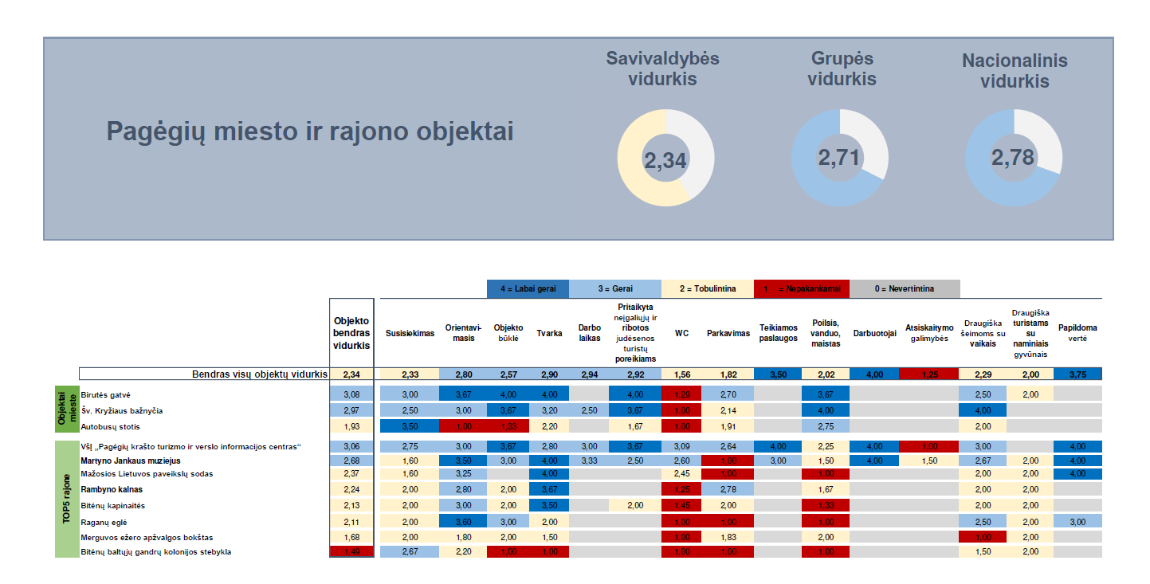
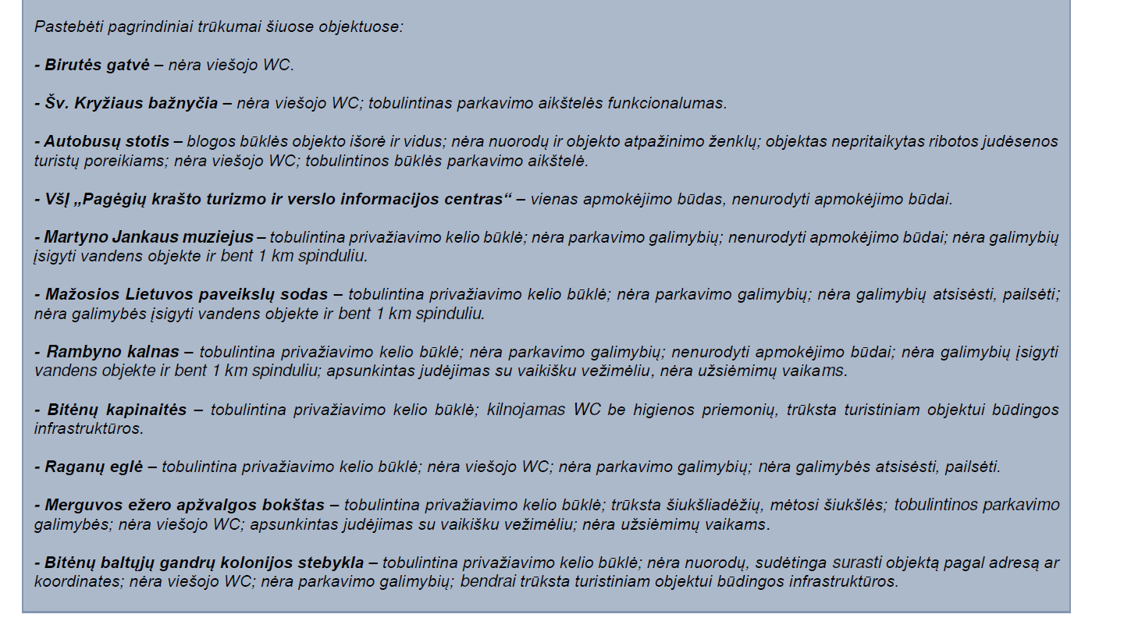
6.5. Atsižvelgiant į VšĮ ,,Keliauk Lietuvoje“ nustatytus Pagėgių savivaldybėje esančių lankytinų objektų trūkumus, būtina juos eliminuoti, siekiant lankytinų objekto patrauklumo ir krašto konkurencingumo stiprinimo.

- Lietuvos turizmo rinkos situacijos analizė 2020 m.
  - Lietuvoje 2020 m. didžiąją turistų/keliautojų dalį dėl COVID-19 pandemijos sukeltų tiesioginių padarinių visai turizmo rinkai Europoje ir pasaulyje sudarė Lietuvos respublikos gyventojai. Todėl VšĮ ,,Keliauk Lietuvoje“ atliko išsamų tyrimą, kuris padėjo identifikuoti Lietuvos gyventojų kaip pagrindinės Lietuvos turizmo rinkos dalyvių segmentus, poreikius ir lūkesčius.
  - Pagal tam tikrus požymius išskirtos Lietuvos turizmo rinkai priklausančių vartotojų (šiuo atveju–turistų/keliautojų) grupės/segmentai.
5 paveikslas
Vietos turistų/keliautojų segmentai Lietuvoje 2020 m.

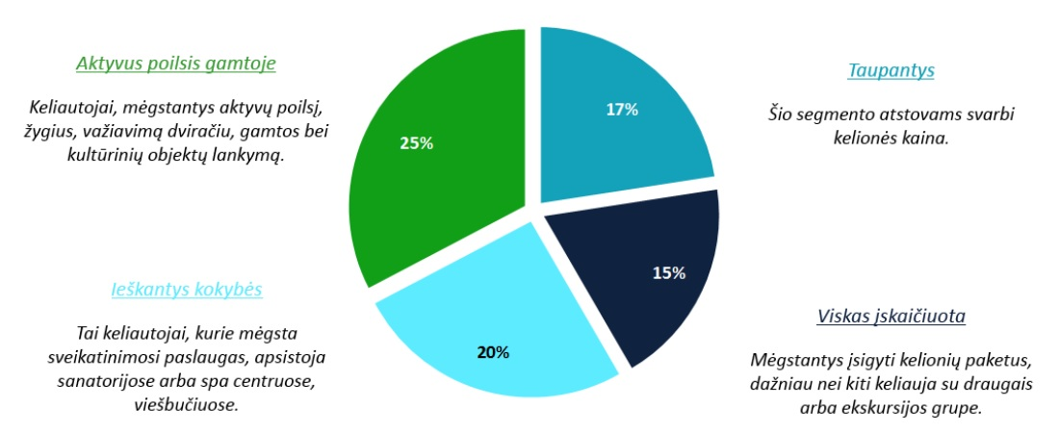
  - Vienos dienos išvykos be nakvynės labiau būdingos „Taupančių“ segmentui.
  - ,,Viskas įskaičiuota“ segmentui dažniausiai priklauso vienos dienos išvykos Lietuvoje su nakvyne rinkos dalyviai.
  - Paprasto savaitgalio išvykas su 1–2 nakvynėmis dažniau renkasi 26–35 amžiaus grupės. Tuo tarpu kasmetines atostogas Lietuvoje dažniau vyresnio amžiaus 46–55 asmenys.
  - Su draugais, artimaisiais labiau linkę keliauti jaunesni (18-25 m.), o su šeima vyresni (35-45 m.) asmenys.
18 lentelė
Vietos turistų/keliautojų kelionių tipų Lietuvoje 2020 m.*
Kelionės tipas | Vienos dienos išvyka 2020 m. | Paprastojo savaitgalio išvyka (1-2 nakvynės) | Ilgojo savaitgalio išvyka (3-4 nakvynės) | Ilgosios kasmetinės atostogos (5 nakvynės ar daugiau)
Kiek gyventojų vyko į tokio tipo kelionę per pastaruosius 12 mėn. | 50% | 78% | 34% | 20%
Kiek kartų vidutiniškai keliavo tokiu būdu per pastaruosius 12 mėn. | 8,2 | 3,3 | 2,3 | 1,6
*Vidutinės išlaidos vienam žmogui, nepriklausomai nuo kelionės tipo yra ~130 EUR.

  - Su sutuoktiniu/partneriu bei vaikais dažniau keliauja „Aktyvaus poilsio gamtoje“ bei ,,Ieškantys kokybės“ segmentai. Tačiau keliaujančių su vaikais po Lietuvą segmentų grupių nuomonė skirtingose vaikų amžiaus grupėse t.y. iki 7-erių metų amžiaus ir nuo 7-erių metų amžiaus išsiskyrė. Iki 7-erių metų amžiaus vaikų grupės atstovams reikia daugiausiai priežiūros ir atitinkamų paslaugų pasiūlos. Todėl labiausiai tėvai nurodė pasigendantys privatumo, asmeninės erdvės ir ramybės, užsiėmimų, pritaikytų tokio amžiaus vaikų kategorijai. Vienas iš dažniausiai nurodytų prastesnio vertinimo niuansų yra tualetų trūkumas, greičiausiai viešosiose erdvėse. Tarp priežasčių yra ir mažylių maitinimo vietų ar jų poreikius atitinkančio maitinimo pasiūlos poreikis, pageidavimas vystymo stalų/žindymo kambarių bei geresnės bendros infrastruktūros (takai, poilsio vietos ir pan.). O kelionės su vyresnio amžiaus vaikais (7-17m.) yra vertinamos palankiau.
19 lentelė
Iššūkiai, su kuriais dažniausiai susiduria tėvai keliaudami su vaikais Lietuvoje
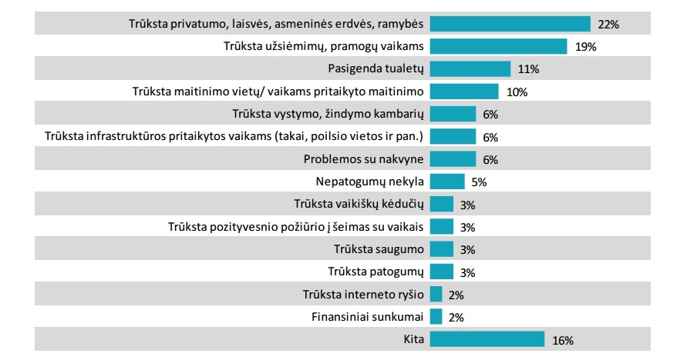

  - Vietos turistų (Lietuvos gyventojai) keliavimo Lietuvoje be nakvynės pagrindinės priežastys yra trumpi atstumai ir finansai.

20 lentelė
Pagrindinės Lietuvos gyventojų keliavimo Lietuvoje be nakvynės priežastys
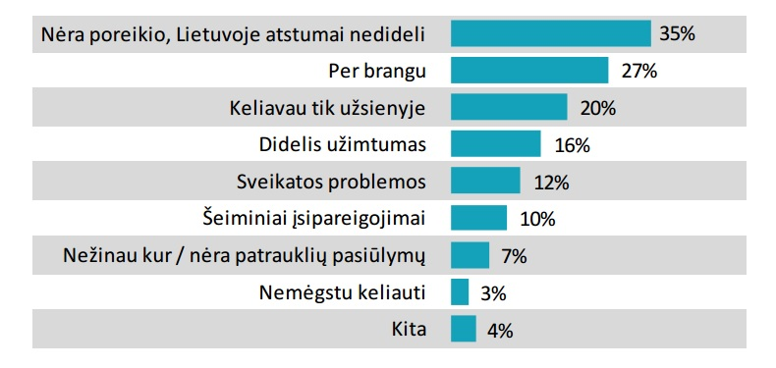
  - Stebima vietos turistų/keliautojų pakitusi elgsena renkantis apgyvendinimą – dalis poilsiautojų linkę dažniau atostogauti nuosavame būste bei pas giminaičius ar draugus. Tai gali būti siejama tiek su atsargumu dėl COVID-19, tiek su finansiniu aspektu, kai norima sutaupyti nakvynės sąskaita.
21 lentelė
Kas paskatintų Lietuvos gyventojus keliauti daugiau Lietuvoje su nakvyne
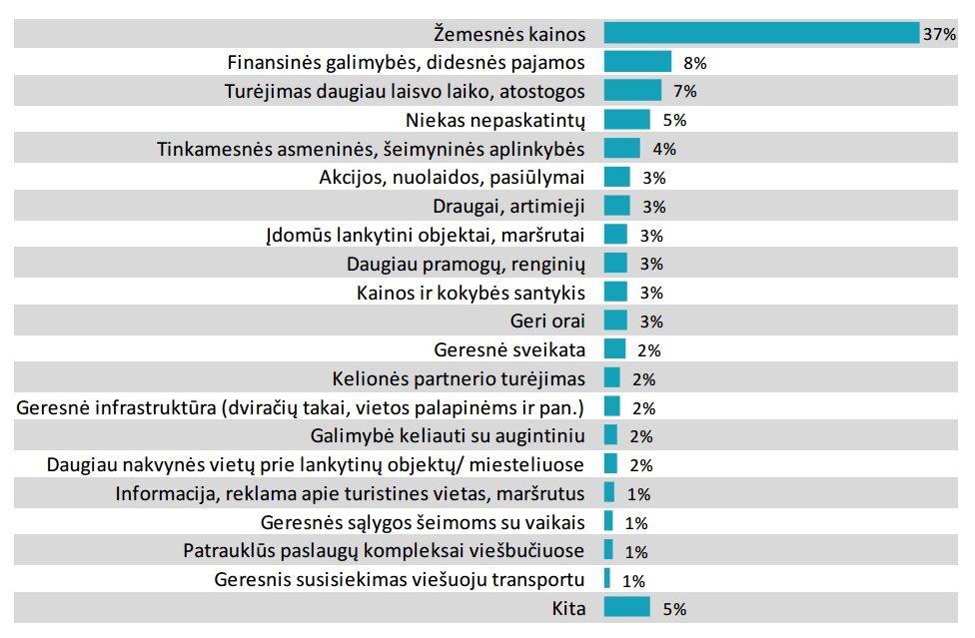
  - Didžioji dalis 78 proc. vienadienių lankytojų (keliaujantys be nakvynės) nurodė, kad keliauti Lietuvoje jiems yra įdomu; Lietuvoje yra išskirtinių dalykų, kuriuos galima aplankyti ir pamatyti.
  - Pagrindinės Lietuvos gyventojų keliavimo Lietuvoje priežastys yra nedideli atstumai, greita kelionė, sava kalba, gimtas kraštas, noras pažinti naujas savo krašto vietas, nėra finansinių galimybių keliauti užsienyje, tokią kelionę lengva susiplanuoti. Finansinių galimybių neturinčiųjų segmente dažniau asmenys, kurių mėn. pajamos vienam šeimos nariui nesiekia 500 EUR, taip pat jaunesnės amžiaus grupės (18 – 25).
  - Lietuvoje ilgąsias atostogos praleidžiančių vietos turistų dalis lyginant pastarųjų 2 metų tendencijas išlieka ta pati – Lietuvoje atostogauja 68 proc. Lietuvos gyventojų. Užsienyje atostogaujantys yra dažniau vilniečiai, turintys aukštąjį išsilavinimą, taip pat aukštesnes pajamas gaunantys asmenys (daugiau nei 1001 EUR per mėn. vienam namų ūkio nariui).
22 lentelė
Vietos turistų (Lietuvos gyventojų) požiūris į keliones Lietuvoje 2020 m.
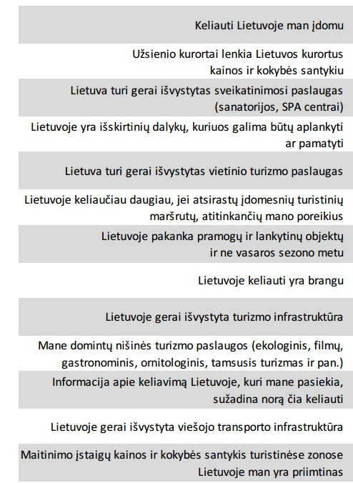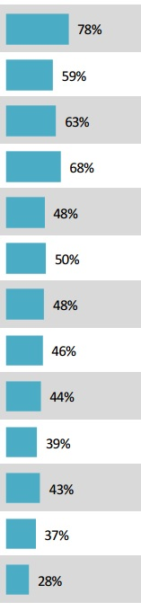

  - Vietos turistai/keliaujantys Lietuvoje vertina ramų poilsį gamtoje ir gamtos turizmo objektų lankymą (pažintiniai takai, apžvalgos bokštai, parkai, piliakalniai, atodangos). Gamtos objektų lankymas labiausiai traukia šeimas turinčias vaikų. Restoranų pasiūla svarbi jaunesnio amžiaus t.y. 18–25 metų amžiaus keliautojams, tuo tarpu vyresnio amžiaus (56-74) segmente išsiskiria kultūrinio turizmo objektai (muziejai, pilys, dvarai) bei galimybė apsilankyti kultūriniuose renginiuose (miesto šventėse, koncertuose, spektakliuose).

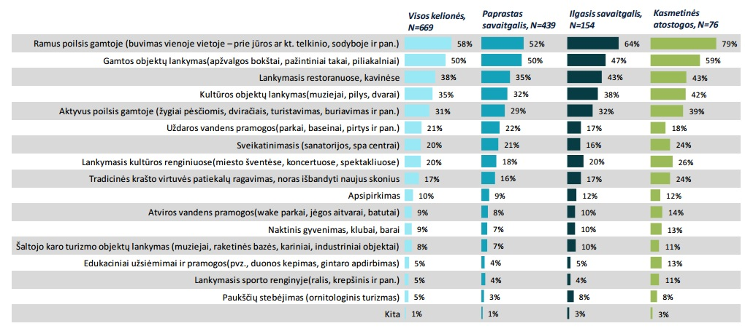
Vietos turistų veiklos kelionės metu Lietuvoje pagal kelionės tipą 2020 m.
  - Vietos turistai/keliautojai planuodami išvykas dažniausiai atsižvelgia į draugų, pažįstamų rekomendacijos. O planuojant vienos dienos išvykas pagrindinis informacijos šaltinis yra paieška Google sistemoje. Vis labiau auga apgyvendinimo vietos paieškos nakvynės užsakymai internetu - 85 proc. vietinių turistų nakvynės ieško internetu, o populiariausia paieškos svetainė yra ,,booking.com‘‘.
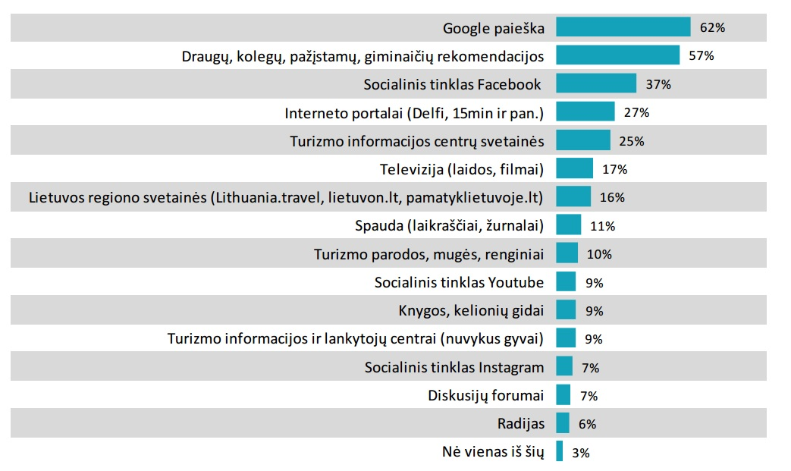
23 lentelė
Informacijos apie vienos dienos išvykas paieškos šaltiniai 2020 m.
24 lentelė
Dažniausiai pasirenkamos vietos turistų/keliautojų kelionės vietovės pagal apskritis 2020 m.
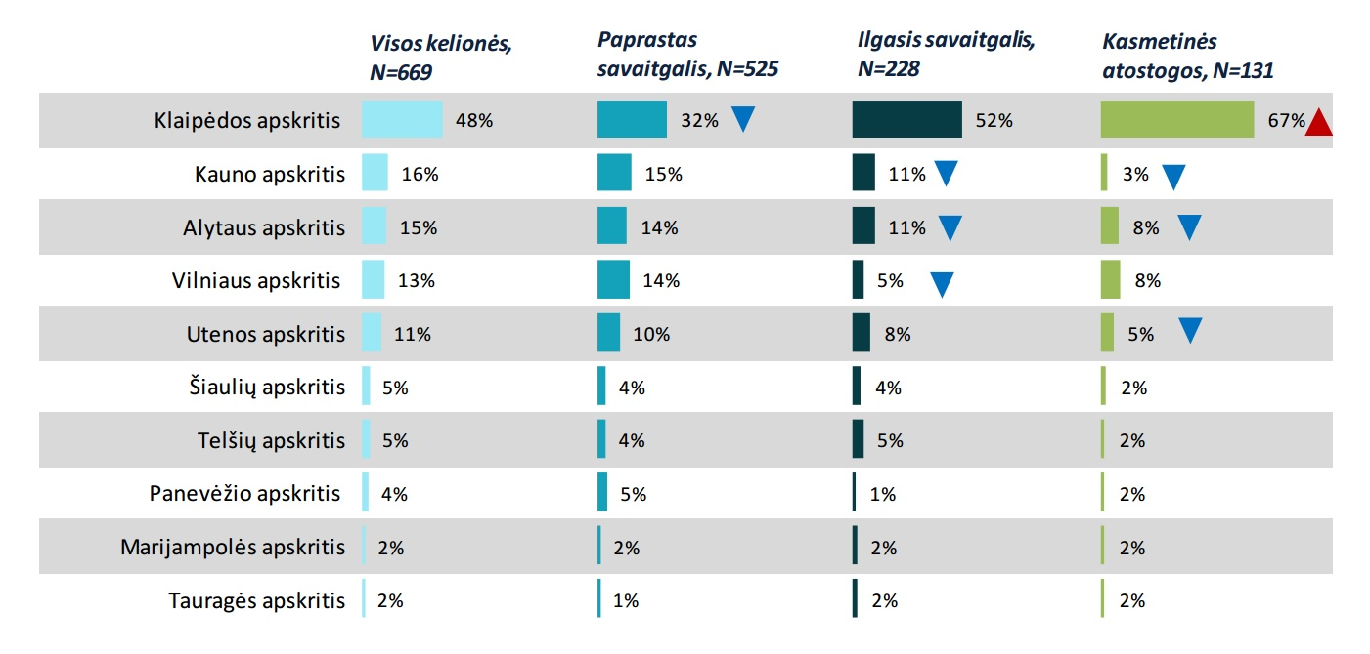
  - Svarbiausi aspektai, pagal kuriuos keliautojai vertina pasirenkamą kelionės vietovę – tai apgyvendinimo paslaugos kainos ir kokybės santykis, bendra vietos infrastruktūra, vandens telkinių infrastruktūra bei gamtos objektų pasiūla. Mažiausiai įtakos turi naktiniai klubai, sporto renginiai bei dar tik populiarėjanti ornitologinio turizmo šaka.
25 lentelė
Aspektai darantys įtaką vietos turistams/keliautojams renkantis kelionės vietovę Lietuvoje 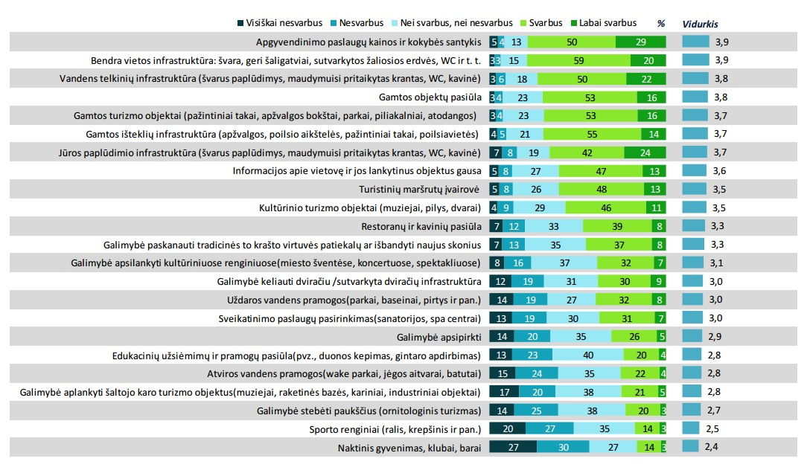

- Įstaigos projektinė veikla

  - VšĮ ,,Pagėgių krašto turizmo informacijos centras“ 2019 m. pradėjo įgyvendinti 2014-2020 metų Europos kaimynystės priemonės ,,Lietuvos ir Rusijos Federacijos bendradarbiavimo per sieną programa“ finansuojamą tarptautinį projektą ,,Tikslinės turizmo traukos vietovės tarp Vakarų ir Rytų Europos sukūrimas, propagavimas ir plėtra“ .
  - Projekto vykdytojas – VšĮ ,,Pagėgių krašto turizmo informacijos centras“. Partneris – Sovetsko miesto savivaldybės administracija. Bendra viso projekto vertė – 698.867,00 EUR, iš kurių ES lėšų dalis – 628.980,30 EUR. Projekto lyderio – VšĮ ,,Pagėgių krašto turizmo informacijos centras“ projekto dalis – 401.827,40 eurai, nuosavo indėlio dalis – 40.182,74 eurai. Projekto partnerio - Sovetsko miesto savivaldybės administracijos projekto, projekto dalis – 297.039,60 eurai, nuosavo indėlio dalis – 29.703,96 eurai. Projekto trukmė 24 mėnesiai (projekto įgyvendinimo pradžia 2019-08-10).
  - Projekto metu bus sukurtas bendras Prūsijos karalienės Luizės istoriniais keliais vedantis turistinis maršrutas, apimantis vietovę tarp Rytų bei Vakarų Europos. Šiuo metu sudarytas preliminarus maršrutas, kuris ilgainiui bus plėtojamas. Projekto pabaigoje bus išleistos brošiūros ir žemėlapiai su išsamiu ir konkrečiu maršruto aprašu. Vilkyškių miestelyje, buvusių Vilkyškių dvaro arklidžių patalpose, bus įkurtas ,,Istorijos inkubatorius“, kuris leis inovatyviau pažvelgti į istorinius faktus. Projekto jungiamasis gamtos elementas yra Nemuno upė, todėl bus įsigyti mobilūs lieptai, leisiantys pagerinti vandens infrastruktūrą ir paslaugų prieinamumą. Sovetsko mieste bus rekonstruotas ir turistų poreikiams pritaikytas ,,Žaliasis teatras“. Projektas padidins turistų srautus netik Pagėgių ir Sovetsko teritorijoje, bet ir Tauragės, Klaipėdos, Kaliningrado regionus.
  - Projektas pasižymi pridėtinės vertės ir naujumo aspektais: projektu siekiama sukurti veiklią atstovybę, kurios būstinė ,,Istorijos inkubatorius“ Vilkyškiuose. Atstovybė turėtų tapti Prūsijos istorijos tinklo, jungiančio turizmo centrus, muziejus, asociacijas ir įvairias draugijas Vakarų Lietuvoje ir Kaliningrado sritis, iniciatorius. Abejose valstybėse turistai galės susipažinti su šalių istorija neakivaizdžiai – nuotoliniu būdu pasitelkus informacines technologijas (virtualūs turai, animacijos, reprezentacijos). Nemokamos elektroninės vizos turistams prie kultūrinio dialogo skatinimo, regiono patrauklumo didinimo bei turizmo abipus sienos vystymo ir plėtros.

VEIKLOS TOBULINIMO PERSPEKTYVOS
  - TURIZMO POLITIKOS FORMAVIMAS. 2020 m. Įstaiga buvo numačiusi didesnį dėmesį skirti efektyviam turizmo politikos Pagėgių savivaldybėje formavimui, turizmo sektoriaus valdymo modelio sukūrimui ir finansavimo mechanizmo subalansavimui, inicijuojant įvairios trukmės turizmo sektoriaus planavimo dokumentų rengimą ir įgyvendinimą.
  - To pasėkoje, buvo inicijuota Įstaiga veiklos sričių plėtra ir pakeistas Įstaigos pavadinimas iš VšĮ ,,Pagėgių krašto turizmo informacijos centras“ į VšĮ ,,Pagėgių krašto turizmo ir verslo informacijos centras“.
  - Siekiant sukurti efektyvų turizmo sektoriaus Pagėgių savivaldybėje valdymo modelį ir mechanizmą, bendradarbiaujant su Kauno kolegijos turizmo ir inovacijų katedros profesionalais pradėtas rengti penkerių metų tarptautinio istorinio maršruto ,,Karalienės Luizės keliais“ marketingo ir plėtros planas. Plane aiškiai bus numatyta Įstaigos pozicija ir sudarytas veiksmų planas, padėsiantis Įstaigai tapti lyderiaujančiu turizmo sektoriaus veikėju Tauragės apskrityje.
  - PRIORITETINIŲ TURIZMO KRYPČIŲ VYSTYMAS SAVIVALDYBIŲ LYGIU. 2020 m. nustatytas pagrindinis bendras Tauragės ir Klaipėdos apskrities savivaldybes jungiantis prioritetas turizmo sektoriuje: tarptautinio istorinio maršruto ,,Karalienės Luizės keliais“ marketingo ir plėtros plano įgyvendinimas 2021 - 2025 m.. Šis prioritetas padės geriau išnaudoti turimus turizmo išteklius, savitumą ir sumažins konkuravimą dėl turistų srautų apskrityse bei prisidės prie kryptingai turizmo ir verslo vystymo ilguoju laikotarpiu.
2.1. Siekiant užtikrinti numatyto prioriteto įgyvendinimą, 2021 m. planuojama pasirašyti ne mažiau kaip 7 bendradarbiavimo sutartis su Tauragės ir Klaipėdos apskrityse veikiančiais turizmo sektoriaus subjektais.
2.2. VšĮ ,,Pagėgių krašto turizmo ir verslo informacijos centras“ perims lyderystės vaidmenį, siekiant darnios ir subalansuotos turizmo plėtros Tauragės regione.
3. INTEGRACIJA. Rengiamas penkerių metų tarptautinio istorinio maršruto ,,Karalienės Luizės keliais“ marketingo ir plėtros planas koreliuos su Tauragės+ funkcinės zonos plėtros strategijoje numatytais pagrindiniais turizmo Tauragės regione sektoriaus prioritetais. Pagal rengiamą Tauragės + strategiją pagrindinė tikslinė turistų grupė yra numatyta ,,jaunos šeimos su vaikais“. Tačiau Tauragės regionas nėra prisitaikęs priimti/aptarnauti šios tikslinės grupės suinteresuotos asmenų, nes jaunos šeimos pasigenda privatumo, asmeninės erdvės ir ramybės, užsiėmimų, pritaikytų ikimokyklinio ir mokyklinio amžiaus vaikų kategorijai.
3.1. Įstaiga atlikdama lyderio poziciją Tauragės regione sieks tikslingai apjungti jaunoms šeimoms tinkančius objektus į vieną virtualios erdvės prieigą ir užtikrinti bendrą su kitais turizmo sektoriaus subjektais Tauragės regione informacinę sklaidą.
- STEBĖSENA. Siekiant užtikrinti efektyvų penkerių metų tarptautinio istorinio maršruto ,,Karalienės Luizės keliais“ marketingo ir plėtros plano įgyvendinimo, būtina nuolatinė stebėsena ir komunikacija tarp suinteresuotų pusių. Siekiama lyderio pozicija įpareigoja Įstaigą nuolat stebėti ir vertinti esamą turizmo situaciją, pažangą, kylančius iššūkius ir konkurencinę aplinką. Dėl pakitusios situacijos Europoje ir pasaulyje dėl Covid-19 pandemijos įtakos, būtina greitai prisitaikyti prie nuolat kintančių situacijų. Tačiau vienas iš svarbiausių aspektų, siekiant pritraukti turistus ir išlaikyti/padidinti jų srautus Tauragės regione, išlieka turistinių maršrutų įvairovė, bendra vietos infrastruktūra, gamtos objektų pasiūla, gamtos išteklių infrastruktūra, vandens telkinių infrastruktūra. Todėl svarbu ir toliau investuoti į šių aspektų įgyvendinimą bei palaikymą.

___________________

